**Competencias investigativas y digitales en estudiantes de posgrado: un análisis bibliométrico**

**Research and digital skills in postgraduate students: a bibliometric analysis**

Karla-Yanitzia Artavia-Díaz[1]

Universidad Estatal a Distancia

San José, Costa Rica

[kartavia@uned.ac.cr](mailto:kartavia@uned.ac.cr)

Alejandra Castro-Granados[2]

Universidad Estatal a Distancia

San José, Costa Rica

[alcastro@uned.ac.cr](mailto:alcastro@uned.ac.cr)

DOI: http://dx.doi.org/10.22458/caes.v15i2.5468

Volumen 15, Número 2

30 de noviembre de 2024

pp. 162-194

Recibido: 06 de agosto de 2024

Aprobado: 25 de setiembre de 2024

**Resumen**

Este escrito pretende indagar, desde el ámbito teórico, sobre la posible relación entre las competencias de investigación y las digitales necesarias o requeridas en el estudiantado de posgrado para desenvolverse de manera eficiente durante su formación educativa, puesto que dicho grado académico tiene un elevado componente de investigación y cada vez son más las herramientas tecnológicas que pueden emplearse para llevar a cabo las tareas requeridas del proceso investigativo. Se enfoca en una pesquisa cualitativa y la recolección de datos se fundamenta en un análisis documental; para el proceso de análisis se utilizó el gestor bibliográfico Mendeley y para la indagación de la estructura y temática se implementó el *software* *VOSviewer* versión 1.6.7. La revisión bibliográfica reveló 51 documentos publicados en revistas indexadas, de los cuales se considera una serie de palabras clave relacionadas con el estudio, así como varios clústeres que establecen relaciones importantes entre ellas, a partir de lo cual se puede determinar que las competencias investigativas se relacionan con las digitales dado a que muchas de las actividades planteadas en el diseño de investigaciones se apoyan en el uso de las Tecnologías de la Información y Comunicación (TIC). Se concluye que, al considerar la investigación como un conjunto de acciones ejecutadas para adquirir nuevos conocimientos y habilidades, que permitan implementar herramientas desde el uso de bases de datos hasta el empleo de programas estadísticos especializados y medios digitales confiables para divulgar resultados, se requieren que el estudiantado domine las competencias digitales.

**Palabras clave**: competencias de investigación, competencias digitales, estudiantado, posgrado a distancia

**Abstract**

This paper aims to investigate, from a theoretical point of view, the possible relationship between research and digital competences necessary or required in graduate students to develop efficiently during their educational training, since this academic degree has a high research component and there are more and more technological tools that can be used to carry out the tasks required in the research process. It focuses on qualitative research and the data collection is based on a documentary analysis; the bibliographic manager Mendeley was used for the analysis process and the VOSviewer software version 1.6.7 was implemented for the inquiry of the structure and subject matter. The bibliographic review yielded 51 documents published in indexed journals, from which a series of keywords related to the study are considered, as well as several clusters that establish important relationships between them, from which it can be determined that research competencies are related to digital competencies since many of the activities proposed in the design of research are supported by the use of Information and Communication Technologies (ICT). It is concluded that by considering research as a set of actions carried out to acquire new knowledge and skills that allow the implementation of tools that range from the use of databases to the use of specialized statistical programs and reliable digital media to disseminate results, which require that the student body master’s through digital skills.

**Keywords**: research skills, digital skills, students, distance university education

**Introducción**

La globalización ha permeado diversos contextos según avanza la tecnología y el campo de la educación no está exento a esto. Ahora, muchas de las actividades diarias relacionadas con el quehacer académico se apoyan con herramientas tecnológicas al complementar las labores y desarrollar nuevas competencias por el uso y manejo de estas.

Las TIC, cada vez más, se utilizan en el ámbito educativo: desde algo tan complejo como los ambientes de aprendizajes hasta herramientas específicas que pueden apoyar en la mediación, la comunicación, la colaboración y la evaluación del proceso entre otras (Artavia-Díaz et al., 2014). Dicha implementación conlleva el desarrollo de una serie de competencias entre ellas las digitales.

También, el campo de la investigación tampoco quedó rezagado en este impacto tecnológico; por ejemplo, muchas personas investigadoras han pasado de buscar la información necesaria para fundamentar la investigación en una biblioteca física a emplear bases de datos electrónicas de alto impacto. Esto conlleva acciones acompañadas de herramientas digitales (Vivar, 2013).

Estas nuevas dinámicas permean las competencias de investigación de quienes están involucrados en este tipo de proceso, por lo que dichas acciones deben ser fortalecidas para un desenvolvimiento óptimo del quehacer científico, tanto en escenarios de educación presencial, a distancia y en línea, así como en el campo profesional una vez alcanzada la titulación respectiva (Artavia-Díaz et. al, 2024; George et al., 2019).

El objetivo del estudio es indagar, mediante publicaciones recientes, sobre la posible relación entre las competencias de investigación y las digitales, en especial en el estudiantado de posgrado, pues en su cotidianidad académica enfrenta el reto de implementar cada vez más una diversidad de herramientas, aplicaciones y plataformas digitales para llevar a cabo las estrategias de aprendizaje orientadas a la investigación (George et al., 2019; Zapata et al., 2022) para conseguir la titulación en alguno de los grados académicos más altos con los que una persona puede contar.

**Metodología**

Este estudio se enfoca en la investigación cuantitativa mediante la cual se da una interpretación a partir de los estudios para comprender el contexto cotidiano y natural de acuerdo con los significados que les dan a las cosas y así identificar teorías, autores e hipótesis planteadas (Hernández et al., 2016).

Al respecto, este tipo de investigaciones permite analizar de forma estadística y numérica los textos y así poder interpretar la riqueza de la información (Villalobos, 2017). Dicho análisis puede partir desde las palabras claves, autores, países, citaciones, colaboraciones, referencias y vinculaciones (Mohammed et al., 2015). Estas prácticas estadísticas transforman los datos para así visualizar el mundo mediante números y así comprender aquellos fenómenos cotidianos de una forma más objetiva.

Al mismo tiempo, se aborda desde un alcance descriptivo, dado a que lo que se pretende es buscar y especificar propiedades o características de un fenómeno en particular (Hernández, et al. 2014; Villalobos, 2017), en especial en el desarrollo de competencias de investigación y su relación con las competencias digitales en estudiantado de posgrado.

La recolección de datos se fundamenta en un análisis bibliométrico debido a que este permite realizar un estudio metódico de los datos recolectados en forma de texto de manera que se puedan analizar y representar gráfica y numéricamente (Mohammed et al., 2015), lo que permitirá tener una noción más amplia de cómo la temática de interés se ha abordado, qué se ha hecho, cuáles son los hechos más relevantes e importantes en el estudio que se plantea y, a la vez, su posible relación entre sí.

Para ello, se indagó en la base de datos de *Scopus,* la cual fue seleccionada debido a la cantidad de métricas analíticas con las que cuenta la plataforma, así como la tendencia de revistas en el campo educativo (Elsevier, 2023). Se seleccionó la técnica de recopilación de información bibliométrica, porque analiza el comportamiento de las citas recibidas por las revistas y con base en ello se pueden generar muchos indicadores bibliométricos y situacionales, que permiten evaluar el desempeño de las revistas, los autores, los grupos de investigación entre otros, de manera que es una herramienta eficaz para evaluar la producción científico-académica.

Tabla 1. *Documentos obtenidos de la búsqueda en la base de datos*

|  |  |  |
| --- | --- | --- |
| Base de datos | Cadena de búsqueda | Resultados |
| *Scopus* | *"research competencies" (Topic) AND "digital skills" (All Fields) AND "students" (All Fields) AND “distance university education” (All Fields) and 2014 or 2015 or 2016 or 2017 or 2018 or 2019 or 2020 or 2021 or 2022 or 2023 (Publication Years) and Education (Web of Science Categories) and Article (Document Types) and Article (Document Types)* | 51 |

Nota: Artavia y Castro, 2023.

La información recolectada se buscó, se ordenó y se clasificó mediante las palabras clave: competencias de investigación, competencias digitales, estudiantado y educación universitaria. En cuanto a los campos de búsqueda, se aplicaron en el título, el resumen y las palabras claves; además, se estableció una serie de criterios de inclusión; por ejemplo, artículos publicados entre los años 2014-2023 y escritos en el idioma tanto inglés como español (Tabla 1).

Sobre el proceso de análisis, se utilizó el gestor bibliográfico Mendeley, el cual es “un administrador de referencias que puede ayudarle a almacenar, organizar, anotar, compartir y citar referencias y datos de investigación” (Elsevier, 2023, párr.2). En este se almacenaron y se ordenaron los 51 artículos que recuperó la búsqueda en la base de datos con el propósito de mantener un mayor control de los documentos recopilados y además para tomar anotaciones de los aspectos más importantes de cada uno de ellos una vez analizados.

Para el análisis de la estructura y la temática de los artículos se implementó el *software VOSviewer* versión 1.6.7, el cual permite la construcción y la visualización de mapas bibliométricos a partir de similitudes, además de la identificación de clústeres (nodos que se relacionan estrechamente a partir del vínculo que se analiza), para así poder establecer manifestaciones contables de interés a partir de la literatura científica existente. Este, a su vez, posibilita obtener gráficos de los diversos vínculos de concurrencia, cocitación, citación y coautoría que son parte del tipo de análisis plasmado en la investigación, los cuales se llevaron a cabo bajo el método de *fractional counting* (Martorell et al., 2019).

Dichos gráficos propician mantener una noción más clara de la construcción de redes a nivel de país y autores, además de las temáticas más importantes, así como el hecho de conocer cuáles son los autores más relevantes y citados. Estos datos escritos al convertirse en estadísticos son más fáciles de analizar y presentar a las personas lectoras (Martorell et al., 2019).

Adicionalmente, el *software* *VOSviewer* también construye relaciones a partir de nodos, los cuales tiene atributos como son la fuerza total del enlace (*total enlace strength*) y los enlaces *(enlace)*. Para este estudio, se trabajó con el primero.

**Breve contexto teórico**

**Semilleros de investigación: fomento de las competencias investigativas**

La investigación científica es parte integral de las universidades, en especial de los posgrados, en los cuales se derivan dinámicas que se incorporan en la estructura de las asignaturas impartidas según cada especialidad, porque

se desarrolla con base en los criterios de mayor rigor académico y científico y se orienta hacia la más amplia democratización del conocimiento que genere el mejor y más equitativo aprovechamiento social de sus frutos. Funciona como sistema y promueve el trabajo en red para facilitar una amplia participación de académicos, estudiantes y otros actores. (Universidad Estatal a Distancia, s.f., párr.1).

Si bien es parte medular que el estudiantado desarrolle este tipo de investigaciones desde que inicia un posgrado, también puede vincularse a otros procesos mediante espacios que las universidades crean y que se denominan, usualmente, semilleros de investigación, los cuales se definen como

Aquella estrategia que promueve la agrupación de estudiantes para realizar actividades de investigación que van más allá del proceso académico formal y que dinamizan la adquisición de competencias investigativas. Pueden surgir en el marco de iniciativas de investigación de sus integrantes y que se concretan en proyectos guiados por profesores-investigadores (tutores) de mayor trayectoria. (Universidad de La Sabana, 2011, p.1).

Este grupo de trabajo siempre es apoyado por una persona docente-investigador-académico, que diseña e implementa proyectos de investigación en los cuales incorpora al estudiantado al asignarle funciones de diversos niveles de responsabilidad según sus conocimientos.

La intención de estos es incentivar la motivación, la participación y el aprendizaje continuo en la práctica de la investigación científica al establecer un diálogo originado de dichos elementos, que le permite desarrollar competencias básicas en investigación. Castro-Rodríguez cita a Restrepo (2022) al indicar que el semillero “actúa como capital para el entrenamiento en investigación, formación de comunidades de aprendizaje e investigación, a través de la deconstrucción y reconstrucción de los métodos de investigación, a través de la contextualización de problemas y participación en redes”. De ahí, la importancia de que la persona estudiante se involucre en estos espacios.

Algunas de las competencias de investigación que logran fortalecer los integrantes de estos equipos, de acuerdo con Rivas, son las siguientes:

1. Plantear un problema de investigación: debe elegirse entre los temas de los que uno tiene mucha información y es experto porque trabaja en ello y conoce a los informantes clave y porque en suma tiene un interés personal en descubrir algo nuevo, en donde se debe conocer el protocolo asociado a la investigación,
2. Saber elaborar un marco contextual: debe describir el marco de referencia sobre el problema de investigación en el mundo (contexto-sector) y en el país que se lleva a cabo la investigación,
3. Revisar el estado del arte: conocer la literatura y los hallazgos, las teorías y los modelos que otros autores han descubierto antes que él, para ello debe indagar las bases de datos,
4. Crear y validar un instrumento de datos: diseñar instrumentos de recolección de datos, de acuerdo con el tipo de investigación planteada,
5. Construir y validar modelos: conocer sobre los modelos y que estos son una explicación simplificada de la realidad,
6. Dominar técnicas de análisis de datos: debe dominar las técnicas de estadística descriptiva e inferencial para datos univariados, bivariados y multivariados, técnicas de análisis cualitativo y técnicas de simulación,
7. Redacción científica: debe aprender las técnicas de citación científica, el estilo de redacción científico, conocimiento de la estructura de los trabajos de investigación científicos más comunes (tesis de investigación, artículos científicos, entre otros),
8. Presentación de una ponencia en un congreso científico: aprender a comunicar los resultados de manera escrita, también mediante conferencias, donde exponga sus ideas y hallazgos.
9. Conocimiento de idiomas y sensibilidad sobre arte y cultura universales: es una competencia que se liga más a una meta con el fin de poder comunicarse con otros investigadores de diversos países y que trabajan el tema de interés. (2020, pp. 40-52).

Las competencias mencionadas son elementales para la participación en investigación y, a su vez, se quiere que la persona estudiante pueda consolidarlas con el propósito de participar más activamente no solo en los semilleros, sino también en sus respectivos campos profesionales a través de la mejora de prácticas ya establecidas, o bien en la innovación de nuevos procesos, servicios o productos, que impacten de manera positiva a la sociedad.

**Competencias digitales**

Con el tiempo, las dinámicas educativas se modificaron por la incorporación de las TIC al aprendizaje, por lo que ahora son más las herramientas y los recursos tecnológicos que se emplean en el proceso educativo para promover el aprendizaje y alcanzar a una mayor población estudiantil.

Los avances tecnológicos han incidido en muchos sistemas en los cuales se desarrollan las personas; por consiguiente, la dinámica actual resulta diferente a la de hace años atrás. Debido a esto, el ser humano experimenta una relación más estrecha con las tecnologías, tanto en el trabajo como en el hogar y los escenarios educativos, lo que ha modificado la cotidianidad y las actividades vinculadas a esto. Así, se origina el desarrollo de nuevas capacidades en el uso y la aplicación de recursos digitales (UNESCO, 2023).

De acuerdo con la Organización de las Naciones Unidas para la Educación, la Ciencia y la Cultura (UNESCO) las competencias digitales se definen como un

espectro de competencias que facilitan el uso de los dispositivos digitales, las aplicaciones de la comunicación y las redes para acceder a la información y llevar a cabo una mejor gestión de éstas. Estas competencias permiten crear e intercambiar contenidos digitales, comunicar y colaborar, así como dar solución a los problemas con miras al alcanzar un desarrollo eficaz y creativo en la vida, el trabajo y las actividades sociales en general. (2023, párr.3).

Estas competencias se integran en la vida, desde el ámbito laboral hasta el destinado al disfrute personal y familiar, lo que originó la creación de modelos y estándares con áreas integradas por niveles e indicadores, entre los que destacan las relacionadas con la información, la alfabetización de datos, la comunicación y la colaboración interrelacionadas con las de investigación mencionadas.

Por ello, sus aplicaciones a diversos campos, así como el alcance que tiene el uso de las herramientas tecnológicas en diversas actividades de la vida diaria, generan que estas competencias se hayan vuelto esenciales para poder desenvolverse activamente en cualquier contexto desde edades tempranas hasta las más avanzadas con las implicaciones que ello significa para las poblaciones que crecieron alejadas de esto, debido a factores extrínsecos a ellos y como un reto que supone para una sociedad en expansión.

**Modelos de competencias digitales**

Actualmente, muchas instituciones y organizaciones educativas han desarrollado modelos y estándares a partir de los que se establecen una serie de pautas para garantizar mejores condiciones en algún área particular.

Uno de los que se puede mencionar es el *DigComp* de la Comisión Europea, ya que es de los más conocidos y además se orienta a la ciudadanía con el propósito de vincular a la sociedad en su totalidad. A la fecha, se han creado dos versiones y en la segunda se incorporan nuevos indicadores, pero se mantienen las cinco grandes áreas establecidas con anterioridad: 1) información y alfabetización de datos, 2) comunicación y colaboración, 3) crear contenidos digitales, 4) seguridad y 5) solución de problemas (Punie et al., 2014). Se conforman de 21 competencias que desarrollan acciones estructuradas en indicadores de distintos niveles (básico, intermedio y avanzado), que buscan afianzar las competencias digitales de gran demanda actual.

También, existen los estándares estudiantiles de la Sociedad Internacional para la Tecnología en Educación (ISTE por sus siglas en idioma inglés), los cuales buscan empoderar al estudiantado para que el proceso educativo sea impulsado por ellos mismos mediante siete áreas clave: 1) alumno empoderado, 2) ciudadano digital, 3) constructor de conocimiento, 4) diseñador innovador, 5) pensador computacional, 6) comunicador creativo y 7) colaborador global (ISTE, 2024).

En ambos ejemplos, existen similitudes con las áreas en las que se estructuran y que son las que detallan las acciones a emprender para poder contar con competencias digitales óptimas para la sociedad actual, pero es importante resaltar que, aunque uno esté dirigido a la ciudadanía y otro enfocado en la persona estudiante como rol particular, ambos comparten la intencionalidad de poder utilizar la tecnología de manera consciente, innovadora, colaborativa y segura posible.

**Escenario actual de las competencias digitales en el estudiantado o la población general**

En este momento, el escenario plasmado mundialmente en las investigaciones de competencias digitales en los estudiantes es abrumador, pues la mayoría de los trabajos se enfoca en la brecha digital, que se amplía constantemente y causa gran desigualdad de condiciones.

Dicha brecha se afecta por las condiciones sociales, económicas y políticas de los países, además de la ubicación geográfica, debido a que no todas las zonas cuentan con las mismas condiciones de conexión y se trata de un factor externo ajeno al individuo (Claro et al., 2015). Esto podría causar algunas deficiencias en cuanto al logro exitoso de los objetivos de trabajo, además de problemáticas relacionadas con la inserción social y de género; al respecto, la UNESCO (2023) indica que entre el 2013 y 2017 las mujeres tuvieron un 1.6 % menos acceso que los hombres a la información mediante internet y, al mismo tiempo, el uso de este recurso es un 12 % menor en las mujeres que en los hombres, dado al bajo o limitado ingreso económico con el que cuentan. Esto hace que las mujeres tengan una brecha digital mayor que los hombres.

Lo mencionado causa limitantes para el desarrollo de actividades relacionadas con la educación al ser un detonante para el estancamiento en la adquisición de competencias digitales, dado el poco contacto que una gran cantidad de personas tienen con la tecnología.

**Resultados**

El análisis bibliométrico reflejó 51 documentos publicados en revistas indexadas. El 80 % corresponde a artículos originales; el 10 %, artículos de revisión; el 6 %, conferencias y el 4 % restante, capítulos de libros; se publicaron entre los años 2014 y 2023, pero la mayor producción fue entre 2020 y 2021, donde se trabajó el 56 % de artículos y en el 2022, el 25 % restante.

El 60 % de los documentos se ha escrito en idioma inglés y el restante 40 %, en español. Sin embargo, a pesar de que la mayor cantidad de la producción de documentos son inglés estos se publicaron en países de habla hispana, donde el 68 % son de España y el 14 %, de Colombia.

En relación con los países, hay una participación de 12 distribuidos en tres regiones a nivel mundial; la representación se ve fuertemente encabezada por América Latina, ya que cuenta con nueve países para un 75 % de los que se reflejan en el análisis. Esto es equivalente al 39 % de la participación en los documentos de acuerdo con la coautoría por país.

A esto se le une que, de los 12 países que participan en las publicaciones, solo el 83 % de estos son citados y el restante 17 % no tienen alguna citación, como es el caso de Inglaterra y Ecuador de acuerdo con la Tabla 2.

Tabla 2. *Países con mayor participación y citación*

| País | Documento | Porcentaje | Citaciones | Porcentaje |
| --- | --- | --- | --- | --- |
| España | 39 | 58 % | 314 | 79 % |
| Colombia | 8 | 12 % | 53 | 13 % |
| China | 1 | 1.5 % | 11 | 3 % |
| Argentina | 1 | 1.5 % | 2 | 1 % |
| Chile | 4 | 6 % | 3 | 1 % |
| Ecuador | 1 | 1.5 % | 0 | 0 % |
| El Salvador | 1 | 1.5 % | 1 | 0 % |
| México | 3 | 5 % | 5 | 1 % |
| Nicaragua | 1 | 1.5 % | 8 | 2 % |
| Panamá | 1 | 1.5 % | 5 | 1 % |
| Perú | 6 | 9 % | 2 | 1 % |
| Inglaterra | 1 | 1.5 % | 0 | 0 % |
| Total | 67 | 100 % | 399 | 100 % |

Nota: Artavia y Castro, 2023, a partir de *VOSviewer*

El país con mayor citación es España con un 79 % y una participación en 58 % de los documentos, seguido por Colombia con 13 % en citaciones y 12 % de documentos. A partir de esto se logran obtener ocho clústeres, de los cuales el más fuerte es entre España y Colombia (Tabla 2).

También, se identificaron 192 autores con presencia en, al menos, un documento, de los cuales 134 tiene una citación desde los últimos nueve años. En este caso, el autor más productivo tiene cuatro publicaciones con 46 citaciones y una fuerza de enlace de 9.

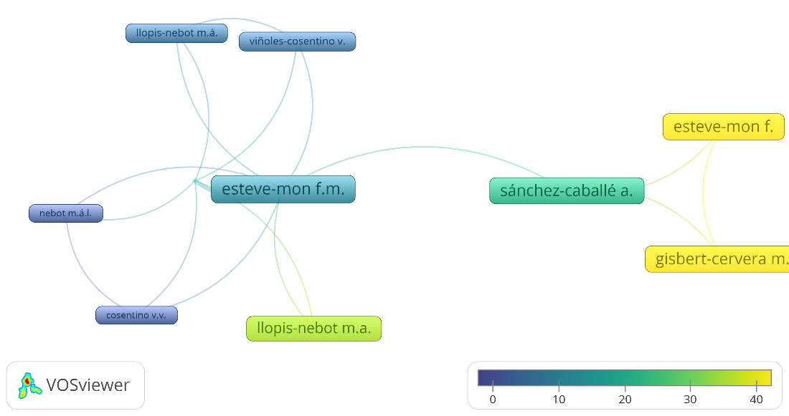

**Figura 2.** *Relación de citas entre autores*. Artavia con el programa *VOSviewer* (2023)

Esta relación deriva en nueve clústeres en los que se posicionan los diez autores con mayores citaciones. En los tres primeros puestos se encuentran autores de nacionalidad española y en donde el nodo que menos fuerza de enlace tiene es de 4. Se puede evidenciar que los documentos se escribieron en coautoría para un promedio de 3.37 % de autores por artículo (Figura 2).

Con respecto a la cocitación entre autores, se analiza un mínimo de diez citaciones por autor, lo que da como resultado 31 colaboradores de los cuales el que más cocitaciones tiene es Cabero-Almenara con 50 para un total de 42.54 de fuerza de enlace y, en el caso de Esteve-Mon, presenta una fuerza de enlace 18.69 con 20 cocitaciones. Se desprenden 14 clústeres entre los autores, de los cuales, los de mayor fuerza son el rojo con un nodo de seis autores seguido del verde con un nodo de relación de cinco autores, tal como se ve en la Figura 3.

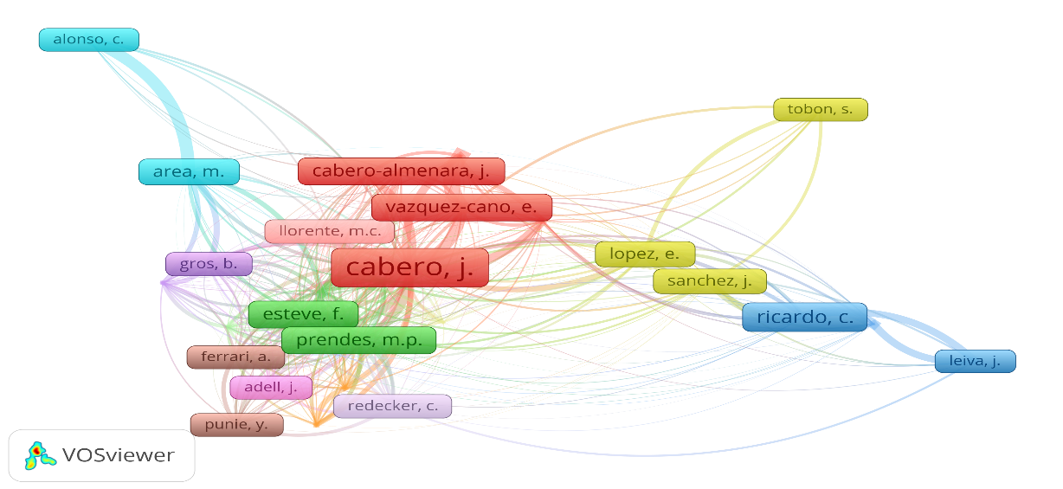

**Figura 3.** *Relación de cocitación entre autores*. Artavia con el programa *VOSviewer* (2023)

En cuanto a la filiación de los escritos, se determina que la Universidad de Jaume I, la Universidad Nacional a Distancia y la Universidad de Sevilla tienen cada una el 8.78 % de las afiliaciones de los autores. En total, los documentos analizados evidencian una participación de 112 organizaciones.

Con el propósito de identificar los posibles campos de investigación y las variables que se asocian con “competencias de investigación”, se estableció un análisis de coocurrencia de una palabra como mínimo en donde se obtienen 257 palabras claves distribuidas en 228 clústeres, que se muestran en la Figura 4.

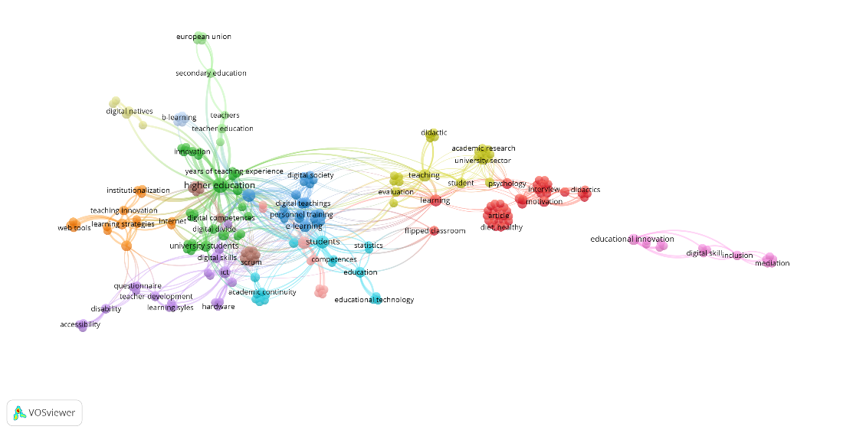

**Figura 4.** *Relaciones de coocurrencia competencias de investigación*. Artavia con el programa *VOSviewer* (2023)

Se visualiza que las palabras con mayor concurrencia son *higher education* que tiene un total de 18 y un enlace de fuerza de 18; en segundo lugar, se encuentran *students* y *digital competence* con 8 y 8 de enlace de fuerza según se observa en la Tabla 3. Además, se puede visualizar que entre las diez palabras con mayor concurrencia existe una relación en el nodo amarillo, azul y verde, en el que cada uno cuenta con dos palabras relacionadas en un mismo nodo.

Tabla 3.*Frecuencia y nodo de enlace de las palabras claves*

|  |  |  |  |  |
| --- | --- | --- | --- | --- |
| N° | Palabra | Ocurrencia | Fuerza total del enlace | Color del nodo |
| 1 | *Higher education* | 18 | 18 | Verde |
| 2 | *Students* | 8 | 8 | Amarillo |
| 3 | *Digital competence* | 8 | 8 | Morado |
| 4 | *Teacher training* | 6 | 6 | Rosado |
| 5 | *Teaching* | 6 | 6 | Amarillo |
| 6 | *E-Learning* | 5 | 5 | Azul |
| 7 | *Learning* | 5 | 5 | Naranja |
| 8 | *University students* | 5 | 5 | Verde |
| 9 | *Educational Innovation* | 4 | 4 | Lila |
| 10 | *Digital Teachings* | 4 | 4 | Azul |

Nota: Artavia y Castro, 2023, a partir de *VOSviewer*

En cuanto a la coocurrencia de las palabras citadas por el autor en los textos analizados, se encuentran 191 palabras con una coocurrencia mínima de uno, forman 14 clústeres en donde predominan el nodo rojo con 25 palabras y el nodo verde con 15 palabras.

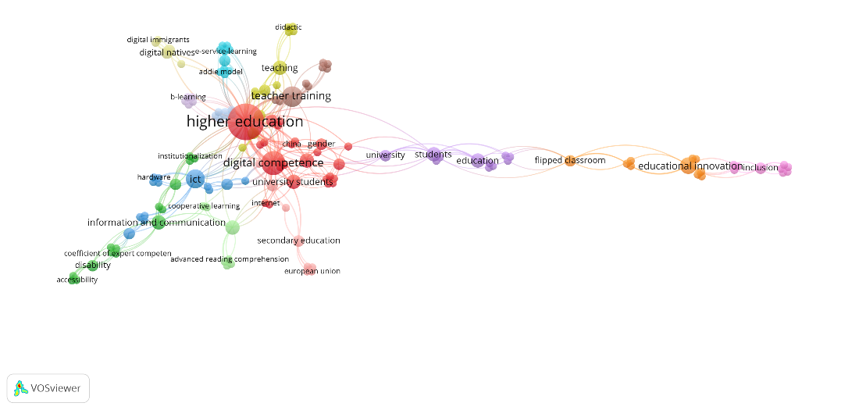

**Figura 5.** *Relaciones de coocurrencia palabras claves según el autor*. Artavia con el programa VOSviewer (2023)

Es el nodo verde en donde se deriva una serie de palabras relacionadas con las competencias digitales y de investigación como es el caso de información y alfabetización, cooperación, competencia lectora avanzada, estrategias de lectura, socialización, cuestionario, universidad social y responsable, institucionalización, desarrollo de competencias genéricas, innovación, procesos entre otras. Aunque los 14 grupos de nodos están relacionados, se nota cómo el nodo rojo y verde se complementan y abordan palabras que son parte del desarrollo de competencias de investigación y digitales del estudiante universitario (Figura 5).

**Discusión**

El desarrollo de las competencias de investigación en el sistema educativo de educación superior universitario es fundamental, dado que en muchas de las universidades estatales es un eje transversal, además de ser parte de los contenidos contemplados en la malla curricular de las carreras de posgrado, ya que, conforme aumenta el nivel educativo de la comunidad estudiantil, este conlleva un mayor nivel de investigación.

La adquisición de estas habilidades se complementa con las competencias digitales, pues muchas de las actividades planteadas en el diseño de investigación se apoyan del uso de las TIC. Al respecto, Ojeda, et al. (2022) mencionan que las habilidades que más implementa el estudiantado recién graduado son para buscar, procesar y analizar información procedente de fuentes diversas, capacidad de trabajo en equipo, valoración y respeto por la diversidad y multiculturalidad, compromiso ético y la habilidad para trabajar en forma autónoma y comunicación oral y escrita.

Las competencias identificadas en el estudio de Ojeda et al. son pertinentes a las competencias de investigación que menciona Rivas (2011); por ejemplo, una de las habilidades es creación del estado del arte, la cual se efectúa mediante búsqueda, procesamiento y análisis de la información que en la actualidad se gestiona con el uso de las TIC como es el caso del acceso a bases de datos y donde se implementa una serie de herramientas digitales que le da mayor validez y rigurosidad a la investigación (Cabero-Almerana et al., 2008; 2020; Esteve, 2011).

Además, García-Sánchez et al. (2021) establecen que el estudiantado adquiere competencias m herramientas digitales al 1. Consultar en bases de datos y fuentes de Internet generales y específicas de la profesión (*Google* Académico, *ERIC, Scopus, Web of Science, MEDLINE, PsycINFO)*. 2. Diseñar y trabajar con *blogs, wikis* y *WebQuest* sobre aspectos teóricos y aplicados de la asignatura; si bien estas competencias se ligan con la parte de investigación para la elaboración del marco teórico, al mismo tiempo, se engloban en la parte de la competencia digital de Información y alfabetización y la creación de contenidos mencionadas en el Modelo *DigComp* (Gisbert et al., 2011).

La creación de contenido es parte de las dimensiones del *DigComp* y, a su vez, una forma de divulgación de contenido científico. Esta habilidad presenta limitantes, puesto que, de acuerdo con Pegalajar,

se detectan ciertas carencias formativas para el uso de herramientas tecnológicas tales como la creación de materiales virtuales y recursos en red (M=2.59), plataformas virtuales de enseñanza-aprendizaje (M=2.50), programas educativos de autor (2.18) o programas para el análisis de datos (M=1.92). (2021, p.47).

Las estrategias formativas del estudiantado en la parte de creación de contendido se limitan, en muchas ocasiones, a la dinámica de ensayos, pruebas teóricas u otros elementos (García-Sánchez et al, 2021). Esto debido a que se dejan de lado otras dinámicas que son compatibles con la elaboración de contenido para compartir el conocimiento científico (Mon et al., 2013), por lo que es vital prestar atención a estrategias más acordes con la difusión y fortalecer dicha competencia a través del proceso de formación académica del estudiantado, de manera que, a su vez, se consolide la divulgación científica (Sanchez-Caballé et al, 2020; 2021; Viñones, et al., 2022).

En relación con el conocimiento, Perrenoud (2004), citado por Hervás et al., (2022) menciona que

Formar en las nuevas tecnologías es formar la opinión, el sentido crítico, el pensamiento hipotético y deductivo, las facultades de observación y de investigación, la imaginación, la capacidad de memorizar y clasificar, la lectura, el análisis de textos e imágenes, la representación de las redes, desafíos y estrategias de comunicación. (p.11).

Lo que reafirma esta sinergia entre las competencias de investigación y las digitales. El hecho de brindar una adecuada formación en tecnología conlleva a fortalecer otras áreas como la investigación, en donde se requiere un pensamiento hipotético, análisis y comunicación, sobre todo en momentos en que la educación y cultura contemplan la digitalización como parte de la cotidianidad (Quintero, et al., 2022).

Una forma de potenciar la investigación es a partir del establecimiento de semilleros de investigación, donde se forme al estudiantado tanto en las competencias de investigación como en el uso de las herramientas, recursos y medios digitales para el desarrollo efectivo y productivo de dicho proceso. Estos espacios representan una conexión entre la innovación educativa y la producción científica, donde se llevan a cabo acciones de planificación, organización, dirección y control para la vinculación y divulgación del nuevo conocimiento hacia la comunidad académica y científica a partir de estructuras metodológicas con el uso de tecnología (ciencia e innovación) (Martínez-Daza, 2022).

**Conclusiones**

Cursar un posgrado demanda no solo de conocimientos, sino también de destrezas y competencias que permitan llevar a cabo un proceso de investigación riguroso, veraz, objetivo, exhaustivo y confiable, cuyos resultados impacten en las necesidades de la sociedad. Por ello, desde el planteamiento de la estructura curricular, la oferta académica contempla un porcentaje valioso a ello en las asignaturas que se deben cursar por bloque hasta llegar a la presentación del Trabajo Final de Graduación.

El desarrollo de estas competencias de investigación se vincula con la responsabilidad de los posgrados al preparar de manera especializada al estudiantado para enfrentar los retos laborales conocidos y por conocer; a su vez, se fortalecen las nuevas dinámicas tecnológicas a partir de su implementación en la educación. Así, se vinculan las competencias digitales como eje transversal en el aprendizaje.

Al considerar la investigación como un conjunto de acciones ejecutadas para adquirir nuevos conocimientos y habilidades, que permitan resolver problemas o preguntas específicas en la vida, para concretar las etapas que eso conlleva se deben emplear diversas herramientas tecnológicas que han sido creadas para mejorar el flujo de actividades operativas que intervienen en este proceso. Pueden ir desde el uso de bases de datos hasta el empleo de programas estadísticos especializados y medios digitales confiables para divulgar resultados, las cuales requieren que el estudiantado domine mediante las competencias digitales.

Para que lo anterior sea posible, es necesario fortalecer ambas competencias desde edades tempranas y en todo el proceso educativo en que el ser humano está involucrado, pues no se puede esperar que el posgrado logre esto en poco tiempo, porque dicho grado académico se enfoca en la especialización de conocimientos y prácticas según una disciplina.

Además, se requiere reforzar el desarrollo de estas mediante la oferta continua durante y posterior al posgrado con talleres, participación en observatorios, incluso, en semilleros de investigación, como espacios de oportunidad para estar actualizados y al servicio del bien común.

Además, al considerar la poca cantidad de escritos que se han publicado en América Latina acerca del tema, es importante fortalecer la divulgación tanto de los resultados de una investigación como de las experiencias vividas al cursar un posgrado para así contar con datos que fortalezcan investigaciones en curso o bien permitan establecer nuevas.

Esta divulgación puede contribuir a crear alianzas estratégicas interinstitucionales, a nivel nacional e internacional, para que se generen proyectos de cooperación a partir de los cuales el estudiantado realice más y mejores propuestas investigativas, se consolide lo aprendido mediante el posgrado y se practiquen las competencias desarrolladas. Con ello, se puede ampliar el número de cooperaciones existente y generar más relaciones entre nodos que eleven el número de citaciones de autores latinoamericanos para permear más en la región sin recurrir, de primera mano, a otras latitudes como la europea.

Para futuras investigaciones se debe indagar sobre el tema a partir de estudios cualitativos y cuantitativos donde se considere la malla curricular y sus componentes, a la población estudiantil que esté cursando un posgrado y a las personas encargadas de estos, de manera que se puedan crear nuevas relaciones entre las competencias investigativas y las digitales, así como establecer la importancia de estas para el desempeño óptimo en el ámbito laboral al tomar en consideración que cada vez son más requeridas por los empleadores junto con las habilidades blandas.

**Referencias**

Artavia-Díaz, K.A. & Castro, A. (2014). Implementación de Herramientas Tecnológicas en la Educación Superior Universitaria a Distancia. *Educación Superior*, (28), 13-30. <https://doi.org/10.56918/es.2019.i28.pp13-30>

Artavia-Díaz, K.-Y., & Castro-Granados, A. (2024). El proceso investigativo y su vinculación con las herramientas digitales: una aproximación desde la primera cohorte acreditada de un posgrado de la UNED de Costa Rica. *Revista Electrónica Calidad En La Educación Superior*, *15*(1), 59–90. <https://doi.org/10.22458/caes.v15i1.5155>

Cabero Almenara, J., & Llorente Cejudo, M. C. (2008). *La alfabetización digital de los alumnos: Competencias digitales para el siglo XXI*.

Cabero-Almenara, J., Barroso-Osuna, J., Rodríguez, A. P., & Llorente-Cejudo, C. (2020). Marcos de Competencias Digitales para docentes universitarios: su evaluación a través del coeficiente competencia experta. *Revista electrónica interuniversitaria de formación del profesorado*, *23*(3).

Castro-Rodríguez, Y. (2022). Revisión sistemática sobre los semilleros de investigación universitarios como intervención formativa. *Propósitos y Representaciones*, *10*(2), e873. <https://doi.org/10.20511/pyr2022.v10n2.873>

Claro, M., Cabello, T., San Martín, E. y Nussbaum, M. (2015). Comparing marginal effects of Chilean students' economic, social and cultural status on digital versus reading and mathematics performance. *Computers & Education, 82,* 1-10. <https://doi.org/10.1016/j.compedu.2014.10.018>

Del Puerto, D. A., & Esteban, P. G. (2022). La Inteligencia Artificial como recurso educativo durante la formación inicial del profesorado. *RIED-Revista Iberoamericana de Educación a Distancia*, *25*(2), 347-358.

Elsevier. (2023). *Acerca de Mendeley*. https://www.elsevier.com/es-es/products/mendeley

Elsevier. (2023). Scopus: Base de datos de citas y resúmenes completa, multidisciplinaria y fiable. <https://www.elsevier.com/es-es/products/scopus>

Esteve Mon, F. M., & Gisbert Cervera, M. (2011). El nuevo paradigma de aprendizaje y las nuevas tecnologías. *REDU. Revista de Docencia Universitaria*, *9*(3), 55-73.

George, C. E. & Ramírez, A. (2019). Competencias investigativas y saberes digitales de estudiantes de posgrado en la modalidad virtual. Certiuni Journal, (5), 65-78. http://uajournals.com/ojs/index.php/certiunijournal/article/view/605

García-Sánchez, J.N., & García-Martín, J. (2021). La Comprensión Lectora Avanzada a través de las Disciplinas: Variables Instruccionales y Psicoeducativas. *REICE. Revista Iberoamericana Sobre Calidad, Eficacia y Cambio En Educación*, *19*(4), 197-214. <https://doi.org/10.15366/reice2021.19.4.012>

Gisbert, M., & Esteve, F. (2011). Digital Leaners: la competencia digital de los estudiantes universitarios. *La cuestión universitaria*, (7), 48-59.

Hernández, R., Fernández, C. & Baptista, P. (2014). *Metodología de la Investigación*. Mc Graw Hill.

Hervás, M., Soto, P. M. & Bellido, M.M. (2022). E-aprendizaje-servicio. Propuesta de videoteca para la innovación educativa. *Revista Internacional de Tecnología Ciencia y Sociedad.* 2-17*. https://digibug.ugr.es/bitstream/handle/10481/78578/EServiceLearning.pdf?sequence=1*

International Society for Technology in Education-ISTE. (2024). *ISTE Standards: For Students*. https://www.iste.org/es/standards/iste-standards-for-students

Malavassi Aguilar, A. P. (2012). Las bases de datos como herramienta para la investigación histórica. *Diálogos Revista Electrónica de Historia*, *13*(1), 193-197.

Martínez-Daza, M. A. (2022). Semilleros de investigación en modalidad virtual. Estrategia pedagógica. *Human Review. International Humanities Review / Revista Internacional de Humanidades*, *11*(6),1-14. https://philpapers.org/rec/MARSDI-11

Martorell, O., Socias, A., Otero, L. & Mulet-Forteza, C. (2019). Thirty-fifth anniversary of the International Journal of Hospitality Management: A bibliometric overview. *International Journal of Hospitality Management*, 78, 89-101. <https://doi.org/10.1016/j.ijhm.2018.10.013>.

Mon, F. E., & Cervera, M. G. (2013). Competencia digital en la educación superior: instrumentos de evaluación y nuevos entornos. *Enl@ ce: Revista Venezolana de Información, tecnología y conocimiento*, *10*(3), 29-43.

Ojeda, R., Carter-Thuillier, B., López-Pastor, V., Fuentes, T., & Gallardo-Fuentes, F. (2022). Evaluación de competencias genéricas en profesores de Educación Física. *Retos*, *43*, 521-532. <https://doi.org/10.47197/retos.v43i0.88796>

Pegalajar, M. del C. (2021). University student evaluation towards the development of ICT teaching-learning initiatives. *IJERI: International Journal of Educational Research and Innovation*, (16), 41-54. https://doi.org/10.46661/ijeri.3111

Punie, Y. & Brecho, B. (2014). *Ikanos DigComp Label Guide:* *Guía para la catalogación DigComp de recursos formativos en competencias digitales.* <http://www.ikanos.eus/wp-content/uploads/2018/03/DigComp-ikanos.pdf>.

Quintero, L., & López, M. (2022). Aproximación a la definición de cultura digital universitaria y las dimensiones que la constituyen. *Revista Conhecimento Online*, *1*, 213-239. https://doi.org/10.25112/rco.v1.2875

Rivas, L.A. (2011). Las nueve competencias de un investigador. *Investigación administrativa*, *40*(108), 34-54. <https://www.redalyc.org/articulo.oa?id=456045339003>

Sánchez-Caballé, A., Gisbert Cervera, M., & Esteve-Mon, F. M. (2020). *The digital competence of university students: a systematic literature review*.

Sánchez-Caballé, A., Gisbert-Cervera, M., & Esteve-Món, F. (2021). La integración de la competencia digital en educación superior: un estudio de caso de una universidad catalana. *Educar*, *57*(1), 241-258.

Universidad Estatal a Distancia. (s.f.). *UNED Investiga: Sobre nosotros.* https://investiga.uned.ac.cr

Universidad de La Sabana. (2010). *Directrices para Semilleros de Investigación*. https://www.unisabana.edu.co/fileadmin/Archivos_de_usuario/Documentos/Documentos_Investigacion/1.1_Semilleros_de_investigacion_-_documento_lineamientos_2014-2.pdf

UNESCO. (2023). *Las competencias digitales son esenciales para el empleo y la inclusión social*. https://www.unesco.org/es/articles/las-competencias-digitales-son-esenciales-para-el-empleo-y-la-inclusion-social

Villalobos, L.R. (2017). *Enfoques y diseños de Investigación Social:* Cuantitativos, cualitativos y mixtos. EUNED.

Vivar, J. M. F., & Aguilar, C. S. (2013). El periodismo de datos como especialización de las organizaciones de noticias en Internet. Correspondencias & Análisis, (3), 15-34.

Viñoles Cosentino, V., Sánchez-Caballé, A., & Esteve-Mon, F. M. (2022). *Desarrollo de la competencia digital docente en contextos universitarios. Una revisión sistemática*.

Zapata, J.C. (2022). E-research and technological research competence in teacher training. HUMAN REVIEW. International Humanities Review / *Revista Internacional De Humanidades*, *12*(5), 1–11. https://journals.eagora.org/revHUMAN/article/view/3984/2363

1. Máster en Administración de Negocios, licenciada en Docencia, Investigadora, gestora de proyectos, docente, mentora y directora y lectora de trabajos finales de graduación de la UNED, https://orcid.org/0000-0003-1337-3466
2. Máster en Tecnología e Informática Educativa, licenciada en Diseño Gráfico, productora académica, investigadora, docente, directora y lectora de trabajos finales de graduación de la Maestría en Tecnología Educativa de la UNED,  https://orcid.org/0000-0003-2110-934X